Тема недели:«Моя малая Родина (город). Детский сад в нашем городе (дом, улица)».
- Познавательно - исследовательская деятельность(Познание)
Тема: «Улицы города»
Цель: Расширять представления о ближайшем окружении, достопримечательностях своего микрорайона; закреплять навыки безопасного поведения на улице; формировать в сознании детей понятие «мы-Нижневартовцы».
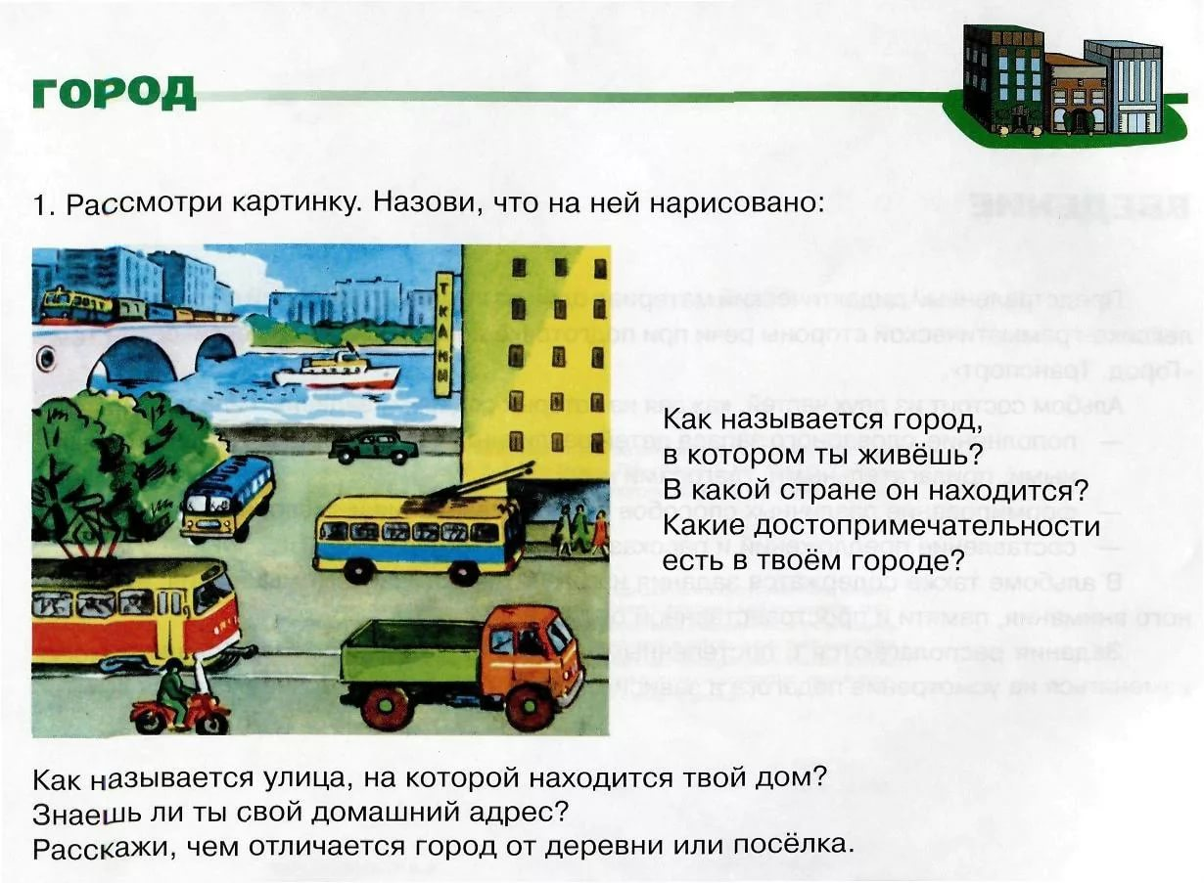
- Чтение стихотворений: А. Северный «Светофор».
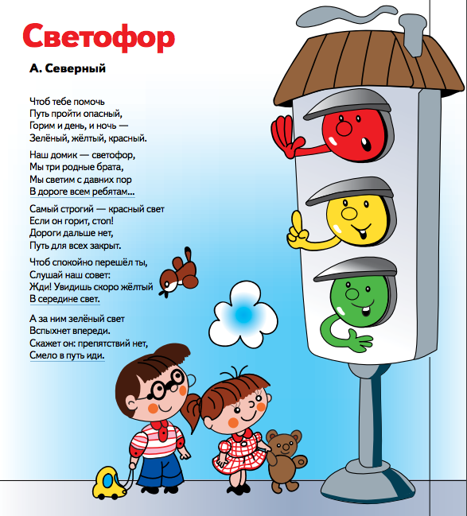

2. Продуктивная деятельность(Аппликация \ Конструирования)
Аппликация
1)Тема: «Листопад и звездопад».
Учить детей создавать на бархатной бумаге сюжетные композиции из природного материала- засушенных листьев, лепестков, семян. Познакомить с явлением контраста в изобразительном искусстве. Развивать чувство цвета и композиции. Воспитывать интерес и бережное отношение к природе. Вызвать желание сохранять ее красоту в картинах и композициях из природного материала.
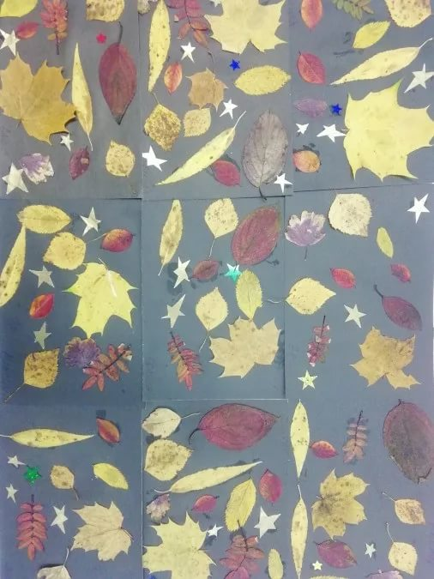
2) .И/упр.«Сложи узор»
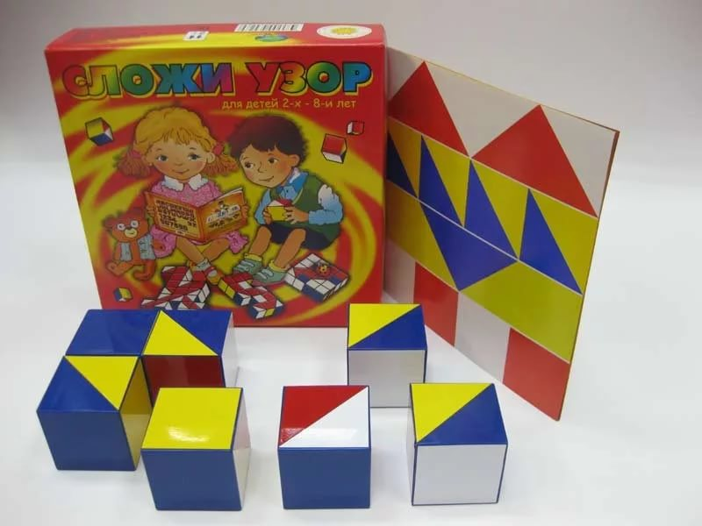

3.Коммуникативная деятельность(Речевое развитие)
Тема: «Придумывание загадок-описаний об игрушках
Программное содержание:
Связная речь: учить описывать предмет, не называя его; развивать диалогическую речь, учить задавать вопросы и отвечать на них; словарь и грамматика: активизировать в речи детей глаголы, прилагательные; упражнять в образовании названий детенышей животных в именительном и косвенных падежах; звуковая культура речи: продолжать знакомить с термином «слово», учить вслушиваться в звучание слов.
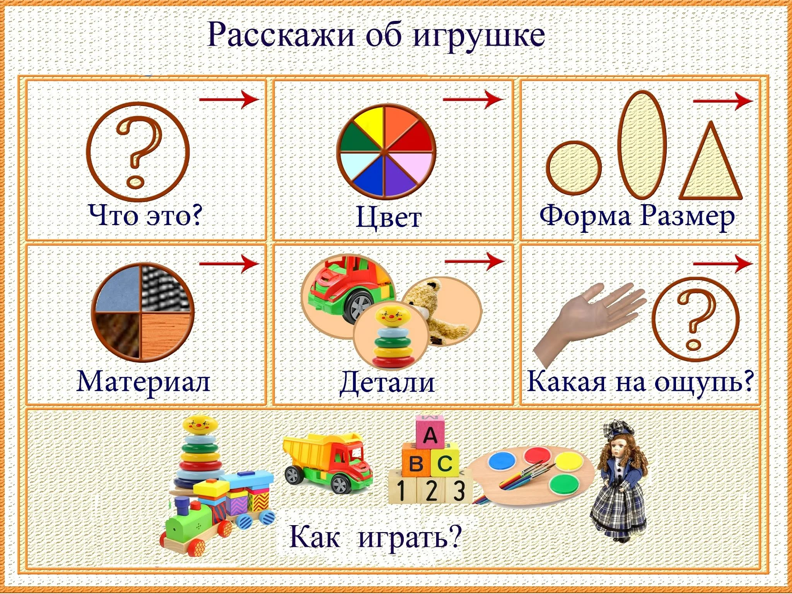

- Познавательно - исследовательская деятельность(математическое развитие)
Тема: «Порядковый счет».
Программное содержание: Учить составлять квадрат из счетных палочек; называть предметы квадратной формы; считать по порядку, отвечать на вопросы: который? Какой? Закрепить представление о том, что количество предметов (их число) не зависит от их расположения; о последовательности частей суток.

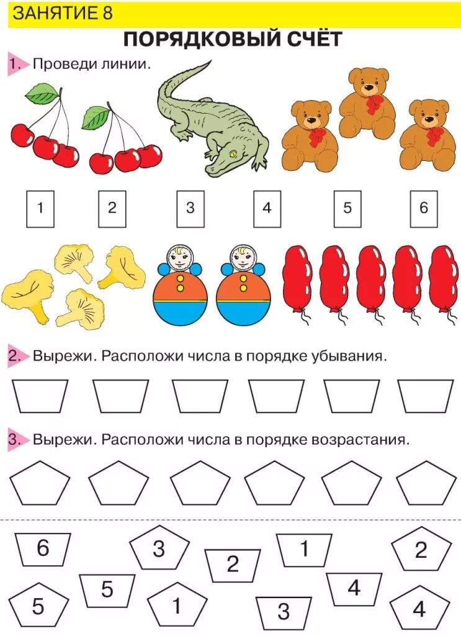

2) Игра «Составь фигуру из счётных палочек»
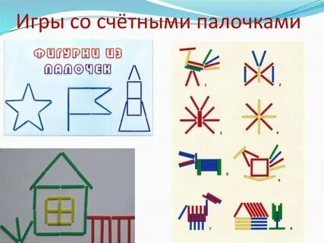

- Продуктивная деятельность(рисование \ лепка)

Тема: Лепка «Весёлые матрёшки»
Программное содержание: Развивать у детей замысел, самостоятельно лепить матрешку.
Материалы: пластилин, доски, стеки, платочки из цветной бумаги, салфетки.
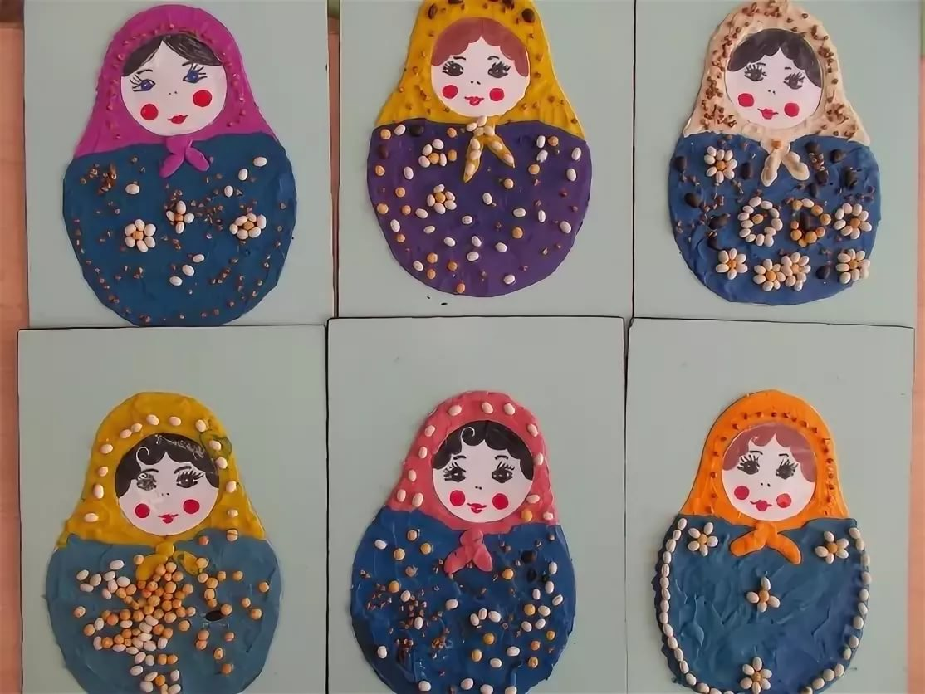
2)Игровые упражнения: «Сложи из частей целое»,